JEGYZŐKÖNYV

a Zala Vármegyei Közgyűlés 2023. április 27-i nyilvános üléséről

Az ülés helye és időpontja: Megyeháza Deák Ferenc terem, 14.00 óra

Jelen vannak az ülés megkezdésekor: Bene Csaba, Dr. Fekete Zoltán, Nagy Zoltán, Pácsonyi Imre, Dr. Pál Attila, Ruzsics Ferenc, Strázsai Zoltán, Végh László, Vincze Tibor, Dr. Weller-Jakus Tamás, Zakó László, dr. Mester László főjegyző, Porkoláb Judit jegyzőkönyvvezető

Távol maradt képviselők az ülés megkezdésekor: Elekes István, Fodor Márk, Horváth Tamás Mihály és Pálinkás Róbert

Dr. Pál Attila: Hölgyeim és Uraim! Nagyon sok szeretettel köszöntöm Önöket a Zala Vármegyei Közgyűlés ülésen, külön köszöntöm vendégeinket. Megállapítom, hogy a közgyűlés határozatképes, a képviselők közül 11 fő jelen van. A közgyűlés napirendi pontjait tartalmazó írásos meghívót és előterjesztéseket képviselőtársaim valamennyien kézhez kapták.

Kérem, szavazzunk a mai ülés tárgysorozatának elfogadásáról.

Megállapítom, hogy a közgyűlés mai ülésének napirendi pontjait és azok tárgyalási sorrendjét nyílt szavazással, 11 igen, egyhangú szavazattal elfogadta a következő határozattal:

15/2023. (IV.27.) KH

A Zala Vármegyei Közgyűlés az elnök által előterjesztett napirendet elfogadja.

Napirend:

- Beszámoló Zala vármegye közbiztonságának helyzetéről, a közbiztonság érdekében tett intézkedésekről, feladatokról.
Előadó felkérésre: dr. Vereckei Csaba Iván vármegyei rendőrfőkapitány

- Bírósági ülnökök választása.
Előadó: Dr. Pál Attila, a közgyűlés elnöke

- A Zala Vármegyei Önkormányzati Hivatal 2022. évi belső ellenőrzési jelentése.
Előadó: dr. Mester László, vármegyei főjegyző

- Rendelet-tervezet Zala Vármegye Önkormányzata 2022. évi gazdálkodásának zárszámadásáról, a maradvány megállapításáról.
Előadó: Dr. Pál Attila, a közgyűlés elnöke

- Rendelet-tervezet Zala Vármegye Önkormányzata 2023. évi költségvetésének módosítására.
Előadó: Dr. Pál Attila, a közgyűlés elnöke

- A Zalai Területfejlesztési Ügynökség Közhasznú Nonprofit Kft. 2022. évi egyszerűsített éves beszámolójának és közhasznúsági mellékletének elfogadása, Alapító Okiratának módosítása.
Előadó felkérésre: Héder Miklós ügyvezető igazgató

- A Zala Vármegyei Önkormányzati Hivatal alapító okiratának módosítása.
Előadó: Dr. Pál Attila, a közgyűlés elnöke

- Jelentés a lejárt határidejű határozatokról.
Előadó: Dr. Pál Attila, a közgyűlés elnöke

- Interpellációk, kérdések.

- Közérdekű kérdések, bejelentések, javaslatok.

- BESZÁMOLÓ ZALA VÁRMEGYE KÖZBIZTONSÁGÁNAK HELYZETÉRŐL, A KÖZBIZTONSÁG ÉRDEKÉBEN TETT INTÉZKEDÉSEKRŐL, FELADATOKRÓL
ELŐADÓ FELKÉRÉSRE: DR. VERECKEI CSABA IVÁN VÁRMEGYEI RENDŐRFŐKAPITÁNY

Dr. Pál Attila: Tisztelettel köszöntöm ülésünkön dr. Vereckei Csaba Iván rendőr tábornok urat, Zala vármegye rendőrfőkapitányát és valamennyi munkatársát, rendőrkapitány urakat. Köszönöm, hogy elfogadták a meghívásunkat. Az előterjesztést képviselőtársaim megkapták, a Jogi és Ügyrendi Bizottság megtárgyalta és a közgyűlésnek elfogadásra ajánlotta. Tisztelettel kérem Főkapitány urat, hogy szóbeli kiegészítését tegye meg. Köszönöm szépen.
dr. Vereckei Csaba Iván: Tisztelt Elnök Úr! Tisztelt Közgyűlés! Köszönöm szépen a lehetőséget, igyekszem röviden összefoglalni és csak néhány lényegesnek tartott szemponttal kiegészíteni az írásos anyagot. Először is azt a lábjegyzetet fűzném hozzá, hogy az ország valamennyi vármegyéje egységesen, egy egységes szempontrendszer szerint, a bekezdések meghatározott címéhez igazodva, készítette el az anyagot. Tehát ami belekerült, az mindenütt belekerült, ami kimaradt belőle az sehol nem szerepel. Nem eltitkolni valókat szerettünk volna így elkendőzni, viszont a szóbeli kiegészítés során - különösen a kérdésekre reagálva - bármilyen témát meg tudunk beszélni. A tavalyi év nem volt egyszerű senki szempontjából, az életünk fenekestül felfordult. Egy-két év COVID őrület után itt a szomszédban még egy háborúval is szembesülnünk kellett, ami aztán olyan események sorát indította el, amire talán csak a legöregebbek emlékeznek a környezetünkből. Gondolok itt az üzemanyag hiányra, élelmiszerhiányra, elszabaduló inflációra és hát az élet mindennapjait megnehezítő körülményekre, amelyek közepette azért az embereknek jogos elvárása az, hogy ők szeretnének a megszokott és ugyanolyan szintű, színvonalú biztonságban élni, mint azelőtt. Mi minden erőfeszítésünkkel erre koncentráltunk, ezen dolgoztunk, és szerintem ezt sikerült is megvalósítanunk. Évek óta mondjuk már bűnügyi szakemberek, hogy egyszer elérkezik az a szint, az a limit, ami alá már nem lehet csökkenni, és amely alatt már reális elvárásokkal nem lehet bízni a bűncselekményszám alakulásában. A tavalyi évben országos szinten ez a pont elérkezett, és hosszú - közel 10 éves - csökkenő tendencia után egy viszonylag csekélyebb növekedés volt tapasztalható a bűncselekmények számában. Ez Zala vármegyére még nem jellemző, nekünk sikerült még továbbra is megőrizni ezt a tendenciát, ha nem is sokkal, de valamivel kevesebb bűncselekmény vált ismertté a vármegyében, mint az azt megelőző évben, ami a körülmények és az egyéb ismeretek birtokában különösen jelentős eredménynek mutatkozik. Szóba került bizottsági meghallgatáson a vagyon elleni bűncselekmények számának alakulása. Ha a kapitányság működési területét nézzük, akkor Keszthely volt az, ahol egy jelentősebb emelkedést mutatott a statisztika. Ehhez szeretném hozzáfűzni és kifejteni ezt a kérdést - 2020-ban és 2021-ben a Keszthelyi Rendőrkapitányság működési területén két sorozat bűncselekmény következett be, illetve várt ismertté, egy csalássorozat és egy besurranásos lopás sorozat. Ezeknek a bűncselekményeknek az elkövetőit sikerült felderíteni, eljárás alá vonni, a sorozat bűncselekmény jellegéből adódóan egy hosszasabb, viszonylag elnyúló nyomozás végére pontot tenni. Eredményesen lezártuk ezeket az ügyeket, a tavalyi évben került sor a vádemelésre és bírósági szakba kerültek ezek az ügyek. 2022-ben nem volt több vagyon elleni bűncselekmény és több lopás, besurranás pedig egyáltalán nem volt, de a statisztika ezeket a jeleket azért visszatükrözte a rendszerben.
Ha már a csalásoknál tartunk, az egyik nagy félelmünk és nagy feladatunk az internetes csalások kezelése. Szinte nincs olyan nap, hogy ne lenne 2-3 bejelentésünk és folyamatos az igyekezetünk arra nézve, hogy megelőzzük ezeket a cselekményeket. Sajnos vagy az emberi figyelmetlenség, az emberi kapzsiság, vagy a kettő együtt azért mindig teremt lehetőséget arra, hogy a kiszemelt áldozatoknak kárt okozzanak. Gyakorlatilag ezek a csalások évről-évre megduplázódnak és a 2021-es év körülbelül 300-as 380-as ügyszámához képest, tavaly már 700 fölött volt, sajnos a mai napig ömlenek ezek a feljelentések. Csakúgy, mint a balesetmegelőzésre, a bűnmegelőzésre is igyekszünk koncentrálni, és minden létező módon, fórumon felhívni az emberek figyelmét arra, hogy ne dőljenek be ezeknek a felhívásoknak. Sajnos a cél még messze van, de a mi eszköztárunk is egyre bővülni fog, egyre lelkesebbek vagyunk, és nem adjuk fel a küzdelmet. A számadatokból látjuk, hogy Zala vármegyében a rendőrség működése az állandóságot képviseli és biztosítja, ez a működésünkre jellemző elsősorban, de szervezetünk folyamatosan átalakul és alkalmazkodik. Számos vezetői beosztásban került sor személycserére, ezek a folyamatok mindig úgy alakulnak, hogy az aktuális kihívásokhoz, feladatokhoz és a körülményekhez igazodjanak. Két közvetlen helyettesem -a rendészeti és a bűnügyi helyettes személyében is változás állt be, de bűnügyi vizsgálati osztályvezetők, őrsparancsnokok cserélődtek, tettük mindezt egy jobb működés reményében, és remélem, hogy ezek az emberek a feléjük irányuló bizalmat meg fogják a jövőben szolgálni.
A másik neuralgikus terület a közlekedésbiztonság, ahol soha nem lehetünk elégedettek, és nem tehetjük ölbe a kezünket. Egyrészt szembesülnünk kellett azzal, hogy a COVID évek korlátozásai utáni újra normalizálódó életben megnövekedett a forgalom és sokkal többen közlekednek, mint az azt megelőző időszakokban. Ez magával hozta a balesetek számának emelkedését. Ami különösen szomorú és különösen sérelmes, hogy a halálos balesetek száma megduplázódott, mely ellen nekünk minden eszközzel fel kell lépni. Szeretnék mindenkit továbbra is biztosítani, hogy nem a büntetés kiszabás és beszedés a célja a rendőrségnek, hanem a közlekedés biztonsága, a közlekedési morál normalizálása. Azokra a fő baleseti okokra koncentrálunk, amelyek kimutathatóan leginkább balesetek bekövetkezéséhez vezetnek. Ezt tapasztalhatják Önök is, mert folyamatosan mérünk, és ez a mérés mindig azokra az útszakaszokra koncentrálódik, ahol korábban súlyos vagy halálos balesetek történtek. Ez a vezető baleseti ok nem csak Zala vármegyére, hanem teljes Magyarországra jellemző. Ezen kívül a passzív biztonsági eszközökre, illetve különösen a biztonsági öv használatára kell, hogy figyelmet fordítsunk. Az ittas vezetők kiszűrése kapcsán egy komoly eredményt értünk el, hosszú évek óta először a balesetet okozók számaránya 10% alá csökkent, tehát sikerült 10% alá szorítani az ittasan vezetők számát. Ebben a kérdésben nekünk rengeteg tennivalónk van még, erre készülünk, új eszközökkel, új praktikákkal és a jogszabályok biztosította lehetőségek teljes körével próbálunk megtenni mindent. Lehet, hogy ezzel sokaknak bosszúságot okozunk, de higgyék el, hogy az Önök és a szeretteik érdekében tesszük mindezt.
A bizottsági ülésen is felemlegettem, itt is szeretném mindenki előtt büszkén jelenteni, hogy Horvátország shengeni csatlakozását követően a rendőri állomány sorsát megnyugtatóan tudtuk rendezni. Ez közel 150 fő kollégánkat érintette. Valamennyiükkel többszörösen is hosszasan elbeszélgettünk, többféle opciót és lehetőséget felajánlottunk számukra a jövőjükre nézve, ennek is köszönhető az, hogy szinte mindenkinek sikerült megtalálni azt a helyet, azt a szolgálati feladatot, amelyet élhető jövőként tudtak elfogadni. Ebből a közel 150 emberből összesen ketten döntöttek úgy, hogy inkább kipróbálják magukat a civil életben, így elhagyták a testületet és más boldogulást kerestek. Szerintem ez egy nagyon jó arány, hogy megnyugtatóan tudtuk a kollégáink és családjaik sorsát rendezni. Ha már a létszámadatoknál tartunk, hangzott el ilyen kérdés is - saját szándékomból, a saját eszemtől is kitértem volna erre a szóbeli kiegészítésemben -, hogy a Zala Vármegyei Rendőr-főkapitányság egy kegyelmi állapotban van, létszámhelyzetét tekintve az ország más rendőri szerveihez képest, hiszen itt 96% fölötti a létszámfeltöltöttség. Van olyan kapitányságunk is, például a Keszthelyi Rendőrkapitányság, ahol 100%-os a feltöltöttség. Tehát hiába szeretne jelen pillanatban bárki máshonnan Keszthelyre rendőrnek jönni, el kell utasítanunk, mert nincs hely. Ennek sok oka lehet, én bízom benne, hogy az is része, hogy odafigyelünk az állományra, parancsnoki gondoskodás keretén belül igyekszünk minden problémára megoldást találni, és a lehető legszéleskörűbben biztosítani kollégáink számára minden olyan feltételt, ami a normális munkavégzéshez szükséges. Én úgy érzem, hogy ezért a munkatársaink hálásak is, hiszen nem jellemző az elvándorlás, hála istennek meglehetősen állandó létszámmal dolgozhatunk, és igyekszünk ezt a jövőben is megőrizni. Számos kihívás vár ránk az idei évben is - kezdve itt rögtön a következő hetek eseményeivel, a pápalátogatással, továbbá az aktuális határrendészeti feladatoknak az ellátásával, a Tour de Hongrie, nyári fesztiválok, turisztikai szezon – melyek itt Zala vármegyében mind kiemelt feladatok. Én úgy érzem, hogy megfelelően felkészültünk, a technikai eszközeink, felszerelésünk és a létszámunk rendelkezésre áll, és nagy bizonyossággal állíthatom, hogy meg fogunk tudni felelni az előttünk álló kihívásoknak. Köszönöm szépen a figyelmet.

Dr. Pál Attila: Nagyon szépen köszönöm rendőrfőkapitány úr beszámolóját. Tisztelettel kérdezem, van-e kérdés, hozzászólás a kiegészített napirendi ponthoz?
Megadom a szót Zakó László frakcióvezető úrnak.

Zakó László: Köszönöm. Tisztelt Elnök Úr! Tisztelt Közgyűlés! Tisztelt Tábornok Úr! Kapitány Urak! Évek óta visszatérő napirendi pont a beszámoló a közbiztonság helyzetéről, alapvetően néha szót is szoktam kérni, mert mindig vannak kedvenc témáim. Most is van kettő, a gyengébbel kezdem. Inkább csak érdekességképpen mondom, hogy minden beszámolóban külön bekezdés szól az országgyűlési választások során történt rendbontásokról, illetve nincs is rendbontás, de ez mindig úgy szerepel az anyagban, mint hogyha banánköztársaság lennénk, vagy egy fekete afrikai ország, ahol véres küzdelmek vannak a parlamenti választáson, és a rendőrség hathatós közbelépése után nem történik semmi, pedig szerintem egy jófajta szüreti bálon több rendbontás lenne. Mindig az az ember érzése az anyag olvasása közben, hogy az országgyűlési választások egy olyan terület Magyarországon hozzáteszem, amire külön hangsúlyt kell fektetni a beszámolóban. Ez csak egy megjegyzés volt.
A gyorshajtással kapcsolatban szoktam általában szót kérni, és most már tudomásul veszem, hogy első kiemelt szerepe van a balesetek bekövetkezésében, de úgy gondolom, hogy Önök is tudják, még én is tudom, rengeteget közlekedek, hogy a gyorshajtás egy dolog, és szerintem olyan eszméletlen gyorsasággal száguldozó emberek most már nagyon nincsenek az országúton, vagy én nem tapasztalom. Viszont azt szeretném elmondani, hogy az irányjelzés elmulasztása az már egy népbetegség lett, és az irányjelzési hajlandóság, meg a gépjármű vételára közt fordított arányosság van. Azt is elmondom, hogy a világítás bekapcsolásával is komoly gondok vannak. Már belső statisztikát vezetek vezetés közben - azokat az autókat leszámítva, amelyben a menetfény magától kigyullad, a kötelezően kapcsolandó világítás, az az esetek harmadában, felében történik meg. Nagyon sok baleset vezethető vissza szerintem erre, és ennek a megfigyelése még sebességmérő készüléket sem igényel. Ugyanazok az ellenőrzést végző kollegák, akik mérnek simán - és ezt állítom - folyamatosan elengedik ezeket a járműveket, miközben az én felfogásom szerint ez akár nagyobb veszélyt is jelent a közlekedőkre, nem beszélve arról, hogy az irányjelzés elmulasztása pedig rendkívül veszélyes. Ezekre viszont nem látom a kampány felhívásokat, sem a passzív biztonságra, az ittas vezetésre, gyorshajtásra. A nemzetközi sebességmérő napokról mindig kapunk tájékoztatást, ezekről nem. Én is szeretném tolmácsolni minden vármegyei polgár nevében a köszönetünket - Önökön keresztül - a rendőrség minden tagja felé, akik mondjuk ennek a jó statisztikának, amivel büszkélkedhet a vármegye, a közreműködői. Köszönöm szépen.

dr. Vereckei Csaba Iván: Választás 4 évente történik - közben vannak az önkormányzati választások is - viszonylag ritkábban történő, nagyon jelentős esemény, és a rendezvénybiztosításoknak egy kiemelt kategóriája, ami nekünk a kötelező programban szerepel. Hála istennek nemleges választ tudunk adni, nem került sor atrocitásra. Ez nem csak arról szól, hogy itt mondjuk a választás napján össze tűznek-e a választópolgárok, hanem hosszas előkészületek igényel ennek a lebonyolítása, a szavazó cédulák, az urnák szállításától, a szavazóhelyiségek biztonságának garantálása, átkutatása, az egész választási rendszer működésével kapcsolatos törvényességi teendők is terhelik a rendőrséget. Mind ezek összessége szól arról, hogy rendben zajlottak le hála istennek a választások, és rendészeti szempontból nem volt olyan körülmény, ami ezt megzavarta volna. Én ezt megnyugvással olvastam.
Egyébként meg nekünk szerintem többet kéne beszélgetnünk, mert szívemből szólt képviselő úr itt a közlekedés kapcsán is, ugyanazokat a nézeteket tudom én is osztani, vagy megismételni, amit elmondott. Hadd mondjak annyit, hogy a gyorshajtást illetően lehet, hogy szerencsésebb képviselő úr, én nem ezt tapasztalom. Illetve azért vannak olyan objektív dolgok, amik eligazítanak minket. Nem tudom mennyire ismert a Zalaegerszeg- Hévíz közötti kanyargós útszakasz, van egy nagy kanyar a domb tetején. Azóta kezdtünk el ott mérni, amióta egy hét alatt 4 autó sodródott le abban a kanyarban az árokba és törték magukat össze az emberek. Feltett szándékunk, és nem szoktunk sebességkorlátozásnál egyébként mérni, de az az útszakasz megköveteli, mert nem lehet másképpen megakadályozni azt, hogy ott az emberek összetörjék magukat, és a mérési helyszíneink általában így kerülnek ki. Én azért tapasztalom azt reggelente, hogy 90-100 között jövök, és mindig én vagyok a leglassabb, engem mindenki megelőz, amikor jövök dolgozni. vagy amikor megyek haza. Addig, amíg csak ennyivel jár az nem probléma, de amikor az emberek magukban vagy másokban kárt tesznek, az már azért beavatkozást igényel. Volt már úgy, hogy én is megkérdeztem a sofőrt, hogy mennyibe került az autó, 15.000.000-20.000.000 forint? Mondtam nem érte meg, mert nem szereltek bele irányjelzőt, nem működik, és ilyen autót nem érdemes máskor venni. Nem értette az illető, de teljesen egyetértek Önnel. A világítással kapcsolatban - minden évben, ősszel, amikor jön a sötétebb szezon, a ködös idő, a téli időszak, akkor a „Látni és látszani” kampányt mindig meghirdetjük, ahogy a teljes magyar rendőrség, úgy mi is beszállunk. Sőt, nálunk olyan időszakok is voltak, amikor minden szolgálat után a kapitány urak jelentették az ügyelet felé, melyet majd elemeztünk is - azt például, hogy mondjuk az adott szolgálatban hány olyan gépjárművezetővel szemben intézkedtek a kollégáim, akiknek a világítása nem működött. Amíg mondjuk, hogy az útszélén ápolnak, egyéb feladatot látnak el, várnak arra, hogy le kelljen valakit állítani, mert gyorsan hajtott, azért amikor jön szembe olyan az úton, aminek nem működik a világítása, akkor intézkednek, de sose fogy el. Én is azt mondom, hogy 10-ből 7-en nem kapcsolják fel, de ezt nem csak mi tudjuk kontrollálni. Igyekszünk mindent megtenni, de mondom, az előbb megnevezett kampány kifejezetten erről szól. Ehhez még az is szokott csatlakozni, hogy ilyen esetben szerződött partnerek vannak, akik vállalják az ingyenes fényszóró beállításokat, vagy megjavítják a világító berendezést. Osztom, hogy ez egy nagyon fontos része a közlekedésnek és oda is figyelünk rá. Köszönöm szépen.

Dr. Pál Attila: Frakcióvezető úrnak szeretném elmondani, hogy a vármegye lakóinak bölcsességéből fakadóan, a többségét a közgyűlésnek mégiscsak a Fidesz-KDNP adja. Köszönöm, hogy megpróbálta a munkámat elvégezni, de a köszönetet a vármegye nevében, és annak lakossága nevében meg szeretnénk tartani magunknak. Köszönöm szépen. Megadom a szót Dr. Weller-Jakus Tamás képviselő úrnak.

Dr. Weller-Jakus Tamás: Köszönöm szépen a szót. Tisztelt Elnök Úr! Nem szerettem volna itt ennél a napirendi pontnál hozzászólni, de hát sajnos elegáns módon belém fojtották a szót a bizottsági ülésen, úgy hogy kénytelen vagyok most megtenni. Szellemi képességeimet is megkérdőjelezték. Nem tudom a végzettségét a képviselőtársamnak. Éppen ezért, és nem azért mert főkapitány úrnak az ilyen irányú képességeit hát kétségbe vonnám, szeretném ismételten kérni, hogy legyen szíves részemre írásban - a törvény által meghatározott határidőn belül - rendelkezésemre bocsátani a következő adatokat: a Zala Vármegyei Rendőrségnek a személyi állományára vonatkozó statisztikákat, hogyan alakultak évek szerint, különös tekintettel kitérve arra vonatkozóan, hogy a fluktuáció a rendőrség létszámán belül hogyan alakult az elmúlt évek során? Én úgy érzem, hogy ezt mondtam el a bizottsági ülésen is, és teljesen érthető volt. Aki számára nem, azt én nagyon sajnálom. Köszönöm szépen.

dr. Vereckei Csaba Iván: Csak annyit képviselő úr, hogyha meg tudunk egyezni abban - 5 év adatai megfelelőek lesznek ugye?

Dr. Pál Attila: Tehát, hogyha jól értem, akkor főkapitány úrtól várja képviselő úr az elmúlt 5 év adatait. Köszönöm szépen, mi meghallgattuk. Megadom a szót Nagy Zoltán képviselő úrnak.

Nagy Zoltán: Köszönöm a szót. A bizottsági ülés után és a közgyűlés megkezdése előtt volt alkalmam szót váltani főkapitány úrral. Ezúton szeretném megköszönni, hogy tisztába tette és megoldotta azt a kérdést, amivel hozzá fordultam. Ez nem más, mint hogy földtulajdonosi, illetve erdőbirtokossági közösségeknek rengeteg kárt okoznak azok a rendszám nélküli és beazonosíthatatlan terepjárók, illetve illegális offroadozók, akikkel sem a vadásztársaságok, sem az erdészetek, sem senki nem tudtunk mit kezdeni. Főkapitány úr ezt rendbe tette és elmondta, hogy mi ennek az eljárásmenete. Szeretném ezúton megköszönni, illetve nagyon jó hallani azt, hogy a Keszthelyi Rendőrkapitányság állománya 100%-ig fel van töltve, mert április 15-től megkezdődött a hajózási és a balatoni szezon, így biztonságban tudhatjuk önmagunkat és turistáinkat is. Köszönjük. Köszönöm szépen a szót.

dr. Vereckei Csaba Iván: Köszönöm szépen a szót. Nagy bánatomra ugyan, de a Balaton és a vízfelület az Somogy vármegyéhez tartozik, tehát a Keszthelyi Rendőrkapitányságnak oda nem terjed ki a működése, de a vízparton azért legalább annyira fontos feladatokat is el tudunk látni. Azért onnan indul minden, úgy hogy egyrészt ez a jó hír, másrészt pedig, hogy nagyon-nagyon szoros együttműködés van a Vízirendészettel, és gyakorlatilag mi is keszthelyi rendőröknek tekintjük őket. Köszönöm szépen.

Dr. Pál Attila: Megadom a szót Dr. Fekete Zoltán frakcióvezetőhelyettes úrnak.

Dr. Fekete Zoltán: Tisztelt Elnök Úr! Tisztelt Képviselőtársaim, Tábornok Úr, Kapitány Urak! Dr. Weller-Jakus Tamás hozzászólását mindig nagy érdeklődéssel hallgatom, de ami kérdéseket most felvetett, erre már bizottsági ülésen főkapitány úr természetesen igenlő választ adott, és ezt valóban meg fogja valósítani. A főkapitány úr három fő tennivalót fogalmazott meg a bizottsági ülésen. Az egyik a közbiztonság, képviselőtársam is felvetette ezzel kapcsolatos gondolatait. A második tennivaló az internetes bűnözés, amit nagyon-nagyon fontosnak tartok, hiszen a 384-ről 710-re történő emelkedés az nagyon-nagyon aggasztó és ez csak romlani fog. Nagyon remélem vármegyei képviselőként, hogy erre mind vármegyei, mind országos szinten források, kapacitások rendelkezésre fognak állni, hogy ezt a bűnözési formát meg lehessen fékezni. A harmadik pedig a schengeni csatlakozással kapcsolatos problémák, és itt rögtön csatlakoznék a létszámhelyzethez, hiszen a schengeni csatlakozás kapcsán a 150 főnek a létszámproblémája meg lett oldva. Még a létszámnál maradva, a körzeti megbízotti létszám 100%-os feltöltésére is, mert úgy gondolom, hogy ezek nagyon-nagyon pozitív dolgok, még akkor hozzátenném a 96%-os feltöltöttséget.
Ami részben kérdésem, illetve megjegyzésem lenne - mi önkormányzati képviselők, akik itt ülünk különböző területekről jövünk a vármegyéből, közvetlen kapcsolatba állunk a lakossággal. Lakossági fórumokon, közmeghallgatásokon azokat az információkat, amelyek hozzánk képviselőkhöz, párthovatartozástól függetlenül érkeznek, azokat, amennyiben közrend biztonsággal, illetve rendőrséggel kapcsolatos intézkedéseket tartalmaznak, mi azokat mind eljuttatjuk vagy megpróbáljuk eljuttatni az adott rendőrkapitánysághoz. Olyan kérésem volna, és ez gondolom kapitány urak felé is mindenféleképpen releváns, hogy az adott önkormányzati képviselők által felvetett problémákat nagyon-nagyon komolyan kezeljék, hiszen mi is komolyan vesszük, a lakosság érdekét, őket szolgáljuk mind a ketten. Ebben szeretnénk további segítséget kérni, Lenti vonatkozásában ez jól működik, rugalmas a kapcsolat az önkormányzat, a képviselők és a rendőrkapitányság között. A többi kapitányságra nincs rálátásom, de rendkívül fontosnak tartom, hogy ez a fajta kapcsolat élő legyen, és ne csak formalitásokban mutatkozzon meg. Fordítanék a történeten, hiszen a lakossággal a rendőrjárőrök vannak a leggyakrabban kapcsolatba, a napi járőrözések kapcsán rengeteg olyan dolgot, esetleg önkormányzati szinten, városi, falusi problémaként vehetnek észre, amit egy önkormányzati képviselő egy településen nem mindig, vagy esetleg sokkal később vesz észre. Az lenne a kérésem, amennyiben ilyen jellegű önkormányzati, közterületi stb. problémákat észlelnek, azokat ne púpként vegyék, hanem próbálják a település érdekeit figyelembe véve az adott önkormányzat, adott képviselők, adott települési vezetők felé továbbítani. Tudom ez néminemű pluszfeladatot, gondot, más gondolkodásmódot igényel, de mivel közös hajóban ücsörgünk, ezért úgy gondolom, hogy a kapcsolattartásnak ez a fajta formája mindenféleképpen gyümölcsöző és tényleg kölcsönös segítséget jelenthet. A bizottság elfogadta a beszámolót. Köszönöm szépen.

Megérkezett a testületi ülésre Fodor Márk képviselő.

dr. Vereckei Csaba Iván: Köszönöm szépen. Osztom azt a véleményt, hogy a konzultáció az alapja mindenféle tevékenységünknek és záloga a sikereknek. Mi igyekszünk a lehető legtöbb lehetőséget erre megragadni. Én magam is, ha a vármegyében bárhol, bármilyen kis településen egy testületi beszámolót kérnek tőlem, akkor, ha csak tehetem, szinte kivétel nélkül ott vagyok, vagy valamelyik vezetőtársam, és természetesen a helyileg illetékes kapitány és ott van, hogy első kézből halljuk azokat az észrevételeket, jelzéseket, amelyek alapján a munkánkról lehet dönteni. Másrészt, belügyminiszter úr minket rendőri vezetőket úgy bocsátott annak idején útra, hogy mi, de a kollégáink is, és a körzeti megbízott is a Belügyminisztériumot képviseli a szolgálat ellátása során. Ezért nagyjából minden ránk tartozik és mindenhez is nekünk közünk van. Ha nem nálunk van a megoldás kulcsa, vagy nem a mi feladatunk, akkor megkeressük azt, hogy ki oldja meg ezt a feladatot és segítséget nyújtunk ebben. Én remélem, hogy olyan jelzés nem érkezett még, amire mi ne reagáltunk volna érdemben. Azt tapasztalom ezen önkormányzati beszámolók alkalmával, hogy napi kapcsolat van a körzeti megbízottak, beosztott kollégáim és a rendőri vezetők által, az önkormányzatok felé, napi beszélő viszonyban vannak, és merem állítani, hogy nemcsak Lentiben működik ez ilyen jól, hanem a többi kapitányságon is. Nagyon fontos feladat, erre koncentrálunk, és erre trenírozzuk kollégáinkat. A rendőrség legnagyobb médiafelülete, legnagyobb arca azért az útszélén intézkedő rendőr, ahogy ő reagál a felvetésekre, ahogy ő kezeli a problémákat, az alapján ítélik meg a teljes magyar rendőrséget, engem is és az országos rendőrfőkapitányt is. Elemi érdekünk, hogy mindenki megfelelő módon tegye ezt, és mi ezt várjuk el a kollégáinktól is, a magunk módján mi is így járunk el, így teszünk a jövőben is. Köszönöm szépen.

Dr. Pál Attila: Megadom a szót Strázsai Zoltán képviselő úrnak.

Strázsai Zoltán: Köszönöm a szót Elnök Úr! Nagy tisztelettel köszöntöm tábornok urat és főtiszt urakat. Első körben szeretném megemlíteni annak a balesetnek a körülményét, ami 2022. március 18-án Hévíz körzetében történt - ez egy 2 halálos áldozattal járó baleset volt, annak az útszakasznak, amit tábornok úr is említett, az egyik részén. Ott tényleg folyamatos a sebességmérés, ami szükséges is. Bár úgy tudom, hogy ez a baleset nem a sebesség túllépése miatt következett be, sokkal inkább a stoptáblának a figyelmen kívül hagyása miatt. Valószínű figyelmetlen volt a helyi ismeretekkel nem rendelkező sofőr. Elsősorban arra szeretnék kitérni, ezzel kapcsolatban, hogy ott, mint önkéntes hévízi közreműködő, együtt dolgoztam a kollégáival, akik részéről professzionalitást, magas szintű hozzáértést és nagyon nagyfokú konstruktivitást tapasztaltam, mondhatnám azt is, hogy bajtársiasságot. Csak pozitív jelzőkkel tudnám illetni azt, ahogy együtt tudtunk dolgozni velük ennek a tragédiának a helyszínén és a kár helyszínének a felszámolásában. Szeretném megköszönni, és kérem, hogy tolmácsolja kollégáinak, a tavalyi évi munkájukat, számítunk rá a jövőben is, valamint azt is engedje meg, hogy megköszönjem - ugyanis bezárásra került a hévízi rendőrőrs a tavalyi év során költségcsökkentés miatt -, hogy újranyitott. Nagyon nagy szükség van rá, hiszen a turisztikailag érintett időszakban a lakosságszám háromszorosára is fölmegy az egyszerre Hévízen tartózkodóknak a száma, tehát ez ügyben pedig szerettem volna megköszönni a konstruktivitását a Zala Vármegyei Rendőr-főkapitányságnak. Köszönöm szépen a szót.

Dr. Pál Attila: Megadom a szót Pácsonyi Imre alelnök úrnak.

Pácsonyi Imre: Köszönöm a szót Elnök Úr! Tisztelt Közgyűlés! Elnézést, hogy e beszámoló vitájában, de hadd reagáljak dr. Weller-Jakus Tamás képviselő úr bizottsági ülésen történtekről szóló reakciójáról, mivel érintettnek érzem magam. Tisztelt Képviselő Úr! Ahogy eddig is, ezután sem minősítem képviselőtársaimat, sosem szoktam egyébként ilyet tenni, kvalitásaikat meg különösen nem értékelem, hiszen nem ez a feladatom, és úgy gondolom, hogy nem is helyes eljárás. Én két kritikai észrevételt tettem a bizottsági ülésen - az egyik az Ön kérdéseire vonatkozott. Ahogy az imént Ön egzakt módon megfogalmazta kérdéseinek lényegét, hogy milyen mértékben változik a rendőrségi állomány létszáma, vannak-e pályaelhagyók, ezt bizottsági ülésen csak egy általános körülírással tette meg. Én köszönöm, hogy Ön most egzaktan és egyértelműen feltette ezeket a kérdéseket. A másik kritikai észrevételem arra vonatkozott - és megint csak azt mondom, hogy nem Önnel kapcsolatban, hanem a hozzászólásával kapcsolatban -, hogy kérdőre vonta a hivatalt, miszerint nem az Ön feladata, így fogalmazott, hogy molyolja a jegyzőkönyveket, hanem a kérdéseire írásos választ vár. Ugyanakkor azt kifogásolta, hogy a bizottsági ülésen elhangzottak kerüljenek jegyzőkönyvbe. Most én erre azt a választ tudom adni – lehet, hogy rosszul látom a hivatal működését, illetve az önkormányzati törvényben, továbbá a jogszabályokban rögzített kötelezettségeket - azzal, hogy egy jegyzőkönyvben rögzítésre kerül a bizottsági ülésen elhangzottak érdemi lényege, mindenkinek lehetősége van mérlegelni, akár azt is bírálni, hogy az ő észrevételei, javaslatai szerepeltek-e ebben a jegyzőkönyvben. Főjegyző úr is tájékoztatta Önt, hogy hozzáférhető ez a jegyzőkönyv. Úgy gondolom, hogy ezzel a nyilvánosság kívánalmait, illetve a hivatal kötelezettségeit maximálisan teljesíti. Kérem, hogy mérlegelje az előbb elhangzottakat. Főkapitány úrnak szeretném én is köszönetemet kifejezni, elsősorban egy sajátos területtel kapcsolatban. Tudom, hogy a beszámoló esetében elsősorban a bűnügyi statisztikák azok, amelyek érdeklődésre számot tartanak a hallgatóság számára, van azonban egy olyan terület, ami részben érinti a működésünket, hiszen a Megyei Idősügyi Tanácsot a hivatal titkársága segíti, illetve a megye tisztségviselője az Idősügyi Tanácsnak az elnöke. Köszönöm a bűnmegelőzésben nekünk nyújtott segítséget, azért, mert egy olyan korosztályról van szó, amelyik különösen érintett és veszélyeztetett az új időszakban, főleg a digitalizáció terjedésével egyre inkább megjelenő veszélyekkel szemben. Természetesen köszönettel vesszük a jövőbeli együttműködést és szeretnénk is e tekintetben egyre szorosabb kapcsolatba kerülni az illetékes szakemberekkel. A beszámolóhoz gratulálunk és köszönjük az anyagot.

Dr. Pál Attila: Megadom a szót Bene Csaba alelnök úrnak.

Bene Csaba: Köszönöm a szót. Tisztelt Elnök Úr! Tisztelt Főkapitány Úr! Kapitány Urak! Minden évben nagy érdeklődéssel olvasom a rendőrségi beszámolót és nem szeretnék most statisztikával, számadatokkal foglalkozni, hiszen megnyugtat engem az, hogy Zala vármegyében a bűncselekmények számának növekedése nem éri el az országos átlagot, vagy más vármegyében történt emelkedéseket. Az eredményességi mutatókkal azért nem foglalkoznék, mert az meg egy belső dolog, Önöknek kell tudni, hogy az eredményességi mutatók javítása érdekében mit kell tenni. Képviselőtársam, Pácsonyi Imre megköszönte már azt a bűnmegelőzési tevékenységet, amit az időskorúaknak nyújtanak, én szeretném megköszönni azt, amit az iskolákban nyújtanak Önök, hiszen úgy gondolom, hogy a bűnmegelőzés lehet az a terület, amelyik legnagyobb mértékben hozzájárulhat ahhoz, hogy a bűncselekmények száma csökkenjen, illetve a felderítések száma pedig emelkedjen. Külön kiemelném az iskolaőr programot, amely rendkívül eredményesen zajlik. A tapasztalat azt mutatja, hogy például Nagykanizsán a szakképző intézményekben eddig egy iskolaőr volt, most már kettőt szeretnénk, tehát bővíteni szeretnénk a létszámot a jó tapasztalatok birtokában. Azt remélem, hogy Zala vármegyében minden városban, ahol közoktatási intézmény van, ott ez a tapasztalt szűrhető le. Azt szeretném kérni, hogy a bűnmegelőzésre még nagyobb erőket fordítsanak, és egyben szeretném megköszönni egész éves munkájukat, továbbá tisztelettel kérem, hogy tolmácsolja a személyi állománynak a köszönetet. Köszönöm szépen.

Dr. Pál Attila: Megadom a szót Ruzsics Ferenc alelnök úrnak.

Ruzsics Ferenc: Köszönöm szépen a szót Elnök Úr! Tisztelt Közgyűlés! Tisztelt Főkapitány Úr! Én két területet kívánok kiemelni ebből az anyagból, illetve az anyagban nem találkoztam a Balatoni Közbiztonsági Koordinációs Bizottságban kifejtett munkájukról, amiről elismeréssel kell, hogy szóljak, hiszen több éven keresztül, úgy is, mint a Balaton Fejlesztési Tanács egykori alelnöke, és úgy is, mint a Balatoni Szövetség egykori elnöke részt vehettem ezeken a megbeszéléseken. Nagyon előre mutatónak tartom a négy megyének az együttműködését, amit a nyári szezonban végeznek itt közvetlenül a Balaton parton és a körül. A másik, amit ki kívánok emelni az a Keszthelyen is hosszú évek óta - majd 20 éve - működtetett Bűnmegelőzési Iroda, amely most már elsősorban az önkormányzat anyagi támogatásától függ, de nagyon függ attól is, hogy a rendőri állomány ebben a munkában hogyan vesz részt. Ezek a fiatalok mindig nagy örömmel várják ezt a hét hetet nyáron, amikor rendőrök mellett ún. szolgálatot teljesíthetnek. Keszthely a Balaton partnak a kevés közül azon egyike volt hosszú éveken keresztül, ahol még egy strandi lopás sem történt és autófeltörés sem a strand parkolói körül, autó eltulajdonítás vagy autólopás szintén évek óta nem fordult elő. Én gratulálok a munkájukhoz, az én véleményem is az, hogy lesz ez még jobb is, hiszen volt ennél sokkal jobb is az eredményességi mutatók jó néhányadika, de azt viszont tudjuk, és látjuk, hogy a rendőrök nagy erőfeszítéseket tesznek azért, hogy mi állampolgárok és az ide látogató akár külföldi turisták is, jól és biztonságban érezhessék magukat. Köszönöm Önnek is, és az állomány valamennyi tagjának.

dr. Vereckei Csaba Iván: Nem szeretném kifelejteni, hogy akár a bűnmegelőzési programjaink véghezvitelében, akár a szolgálatunk ellátásában azért oroszlánrészt vállalnak a vármegye polgárőrei, akiket külön ki szeretnék emelni, és külön köszönetet szeretnék nekik mondani ezúton is. Azt tudom ígérni, hogy ezeket a bűnmegelőzési programokat, ezeket a kezdeményezéseket következetesen tovább visszük a jövőben is, a megszokott módon találkozni fognak a kollégáimmal, és remélem a diákokkal is. Köszönöm szépen.

Dr. Pál Attila: Köszönöm szépen. Azt szeretném elmondani, hogy az elmúlt évek beszámolói során többször fogalmaztuk meg, személy szerint én is, hogy büszkék vagyunk a Zala vármegyei rendőrségre. Ez pedig azt bizonyítja, hogy azon a szakmai tájékoztatón, ahol országos rendőrfőkapitány-helyettes úr minősítette a Zala vármegyei rendőrséget, ott legalább 15 rendőrkapitányság van, aki irigykedhet ránk. Én ehhez szeretnék gratulálni - ahhoz, hogy ez az eredmény megszületett, ahhoz kellett főkapitány úr és kapitány urak, akik itt vannak, hogy az alattuk dolgozók tudják a feladatukat és úgy teljesítsék, ahogy megfogalmazták képviselőink: a lakosok és az önkormányzatok megelégedésére. Ehhez kívánok további sok sikert, jó erőt és sok-sok irigyet a következő beszámolóhoz is. Köszönöm szépen.

Kérem, szavazzunk a határozati javaslat elfogadásáról.

Megállapítom, hogy a közgyűlés a határozati javaslatot nyílt szavazással 12 igen, egyhangú szavazattal elfogadta, a következő határozatot hozva:

16/2023. (IV.27.) KH

A Zala Vármegyei Közgyűlés elfogadja a Zala Vármegyei Rendőr-főkapitányság Zala vármegye közbiztonságának helyzetéről, a közbiztonság érdekében tett intézkedésekről, feladatokról szóló beszámolóját.

Határidő: azonnal
Felelős: Dr. Pál Attila, a közgyűlés elnöke

Főkapitány Úr még egyszer köszönöm és szép napot kívánok!

- BÍRÓSÁGI ÜLNÖKÖK VÁLASZTÁSA
ELŐADÓ: DR. PÁL ATTILA, A KÖZGYŰLÉS ELNÖKE

Dr. Pál Attila: Az előterjesztést a képviselők megkapták, azt a Jogi és Ügyrendi Bizottság megtárgyalta és a közgyűlésnek elfogadásra javasolta. Az ülnöknek javasolt személyek hozzájárultak az előterjesztés nyilvános ülés keretében történő megtárgyalásához.
Tisztelettel kérdezem van-e kérdés, hozzászólás a napirendi ponthoz?
Ilyet nem látok.
A szavazáshoz az SZMSZ 33. § (6) bekezdése alapján ügyrendi javaslatot teszek, javaslom, hogy a jelöltekről egy szavazás keretében döntsön a közgyűlés.

Kérem, szavazzunk az ügyrendi javaslat elfogadásáról.

Megállapítom, hogy a közgyűlés az ügyrendi javaslatot nyílt szavazással 11 igen és 1 tartózkodással elfogadta az alábbi határozattal:

17/2023. (IV.27.) KH

A Zala Vármegyei Közgyűlés a határozati javaslatban szereplő bírósági ülnök jelöltekről egy szavazás keretében határoz.

Határidő: azonnal
Felelős: Dr. Pál Attila, a közgyűlés elnöke

Kérem, szavazzunk a határozati javaslat elfogadásáról.

Megállapítom, hogy a közgyűlés a határozati javaslatot nyílt szavazással 11 igen és 1 tartózkodással elfogadta, a következő határozatot hozva:

18/2023. (IV.27.) KH

A Zala Vármegyei Közgyűlés 2023-2027-ig terjedő időtartamra

a.) törvényszéki ülnöknek megválasztotta:

- Pap Lászlóné, 8900 Zalaegerszeg, Kutilapi u. 39.
- Molnár Gábor Ferenc, 8900 Zalaegerszeg, Kutilapi u. 39.
- Dr. Borsos András Imre, 8900 Zalaegerszeg, Kosztolányi D. tér 2.
- Cseh Andrásné, 8900 Zalaegerszeg, Kaszaházi u. 23.
- Bartl Tamás, 8981 Gellénháza, Ifjúság u. 14.
- Toplakné Déri Mária, 8943 Bocfölde, Ady u. 66.
- Tamás László, 8900 Zalaegerszeg, Rákóczi F. u. 1-3.
- Gyarmatiné Pethő Valéria, 8900 Zalaegerszeg, Landorhegyi u. 24/A.
- László Andrásné, 8900 Zalaegerszeg, Mészáros Lázár u. 4. fsz.2.

b.) a fiatalkorúak büntető ügyében eljáró bíróság ülnökének megválasztotta:

  - Dr. Fehér Eszter, 8991 Teskánd, Virág u. 25/A. 3.A.
  - Koller Péter, 8900 Zalaegerszeg, Göcseji u. 45.
  - Kaczor Jácint, 8900 Zalaegerszeg, Madách Imre u. 16. fsz.2.
  - Vucskóné Talabér Tünde Zsuzsanna, 8900 Zalaegerszeg, Berzsenyi D. u. 28.

Felkéri elnökét, hogy a megválasztott ülnökök jegyzékét, az ülnökké jelölés elfogadásáról szóló nyilatkozatokkal együtt küldje meg a Zalaegerszegi Törvényszék elnökének.

Határidő: 2023. április 28.
Felelős: Dr. Pál Attila, a közgyűlés elnöke

- A ZALA VÁRMEGYEI ÖNKORMÁNYZATI HIVATAL 2022. ÉVI BELSŐ ELLENŐRZÉSI JELENTÉSE
ELŐADÓ: DR. MESTER LÁSZLÓ, VÁRMEGYEI FŐJEGYZŐ

Dr. Pál Attila: Az előterjesztést a képviselők kézhez kapták, a Pénzügyi Bizottság megtárgyalta és a közgyűlésnek elfogadásra javasolta. Tisztelettel kérdezem, van-e valakinek kérdése, hozzászólása, javaslata a napirendi ponthoz?
Ilyet nem látok.
Kérem, szavazzunk a határozati javaslat 1-2. pontjainak elfogadásáról.

Megállapítom, hogy a közgyűlés a határozati javaslat 1-2. pontjait nyílt szavazással 12 igen, egyhangúan elfogadta és a következő határozatot hozta:

19/2023. (IV.27.) KH

A Zala Vármegyei Közgyűlés
- a Zala Vármegyei Önkormányzati Hivatal 2022. évi belső ellenőrzési jelentését jóváhagyja,
- az előterjesztés 6. számú mellékletében szereplő nyilatkozatot tudomásul veszi.

Határidő: tudomásul vételre azonnal
Felelős: Dr. Pál Attila, a közgyűlés elnöke

- RENDELET-TERVEZET ZALA VÁRMEGYE ÖNKORMÁNYZATA 2022. ÉVI GAZDÁLKODÁSÁNAK ZÁRSZÁMADÁSÁRÓL, A MARADVÁNY MEGÁLLAPÍTÁSÁRÓL
ELŐADÓ: DR. PÁL ATTILA, A KÖZGYŰLÉS ELNÖKE

Dr. Pál Attila: Az előterjesztést a képviselők kézhez kapták, a Pénzügyi, a Jogi és Ügyrendi, valamint a Nemzetiségi Bizottság megtárgyalta és a közgyűlésnek elfogadásra javasolta. Tisztelettel kérdezem van-e kérdés, hozzászólás, vélemény a napirendi ponttal kapcsolatban?
Ilyet nem látok.
Kérem, szavazzunk a zárszámadási rendelet elfogadásáról.

Megállapítom, hogy a közgyűlés a rendeletet nyílt szavazással 11 igen és 1 tartózkodással elfogadta, mely a következő:

3/2023. (IV.28.) ÖR

- RENDELET-TERVEZET ZALA VÁRMEGYE ÖNKORMÁNYZATA 2023. ÉVI KÖLTSÉGVETÉSÉNEK MÓDOSÍTÁSÁRA
ELŐADÓ: DR. PÁL ATTILA, A KÖZGYŰLÉS ELNÖKE

Dr. Pál Attila: Az előterjesztést a képviselők kézhez kapták, a Pénzügyi, a Jogi és Ügyrendi, valamint a Nemzetiségi Bizottság megtárgyalta és a közgyűlésnek elfogadásra javasolta. Tisztelettel kérdezem van-e kérdés, hozzászólás a napirendi ponthoz?
Ilyet nem látok.
Kérem, szavazzunk a rendelet elfogadásáról.

Megállapítom, hogy a közgyűlés a rendeletet nyílt szavazással 10 igen és 2 tartózkodással elfogadta, mely a következő:

4/2023. (IV.28.) ÖR

- A ZALAI TERÜLETFEJLESZTÉSI ÜGYNÖKSÉG KÖZHASZNÚ NONPROFIT KFT. 2022. ÉVI EGYSZERŰSÍTETT ÉVES BESZÁMOLÓJÁNAK ÉS KÖZHASZNÚSÁGI MELLÉKLETÉNEK ELFOGADÁSA, ALAPÍTÓ OKIRATÁNAK MÓDOSÍTÁSA
ELŐADÓ: DR. PÁL ATTILA, A KÖZGYŰLÉS ELNÖKE

Dr. Pál Attila: Tisztelettel köszöntöm ülésünkön Héder Miklós ügyvezető igazgató urat. Az előterjesztést képviselőtársaim megkapták, azt a Pénzügyi Bizottság megtárgyalta és a közgyűlésnek elfogadásra javasolta. A Kft. Felügyelő Bizottsága az előterjesztést szintén megtárgyalta és azt közgyűlés általi elfogadásra javasolta. A könyvvizsgáló előterjesztésben is szereplő véleménye alapján az egyszerűsített éves beszámoló megbízható és valós képet ad a társaság 2022. december 31-i vagyoni és pénzügyi helyzetéről.
Tisztelettel kérdezem van-e hozzászólás, vélemény a napirenddel kapcsolatban?
Ilyet nem látok. A határozati javaslattal kapcsolatos szavazáshoz az SZMSZ 33. § (6) bekezdése alapján ügyben ügyrendi javaslatot teszek. Javaslom, hogy az FB tagok megválasztásáról egy szavazás keretében döntsön a közgyűlés.
Kérem, szavazzunk az ügyrendi javaslat elfogadásáról.

Megállapítom, hogy a közgyűlés az ügyrendi javaslatot nyílt szavazással 12 igen, egyhangú szavazattal elfogadta a következő határozattal:

20/2023. (IV.27.) KH

A Zala Vármegyei Közgyűlés „A Zalai Területfejlesztési Ügynökség Közhasznú Nonprofit Kft. 2022. évi egyszerűsített éves beszámolójának és közhasznúsági mellékletének elfogadása, Alapító Okiratának módosítása” című előterjesztés határozati javaslatának 4. pontjában szereplő Felügyelő Bizottsági tag jelöltek megválasztásáról egy szavazás keretében határoz.

Határidő: azonnal
Felelős: Dr. Pál Attila, a közgyűlés elnöke

A határozati javaslat pontjairól ezt követően 2 részletben szavazzunk, először az FB tagjainak megválasztására teszem fel a szavazást.
Kérem, szavazzunk a határozati javaslat 4 a). és b). pontjainak.elfogadásáról.

Megállapítom, hogy a közgyűlés a határozati javaslat 4 a). és b). pontjait nyílt szavazással 12 igen, egyhangú szavazattal elfogadta.

Kérem, szavazzunk a határozati javaslat 1, 2,3, 5 és 6. pontjainak elfogadásáról.

Megállapítom, hogy a közgyűlés a határozati javaslat 1,2,3,5 és 6. pontjait nyílt szavazással 12 igen, egyhangú szavazattal elfogadta, a következő határozattal:

21/2023. (IV.27.) KH

A Zala Vármegyei Közgyűlés

- elfogadja a Zalai Területfejlesztési Ügynökség Közhasznú Nonprofit Kft. 2022. január 1. - 2022. december 31. közötti beszámolási időszakra vonatkozó számviteli törvény szerinti beszámolóját 815.665 eFt mérleg főösszeggel, 0 eFt adózott eredménnyel.
- elfogadja a Zalai Területfejlesztési Ügynökség Közhasznú Nonprofit Kft. 2022. évi közhasznúsági mellékletét.
- felkéri a Zalai Területfejlesztési Ügynökség Közhasznú Nonprofit Kft. ügyvezetőjét, hogy a Kft. a jogszabályban előírt közzétételi kötelezettségének tegyen eleget.
- a.) mint a Zalai Területfejlesztési Ügynökség Közhasznú Nonprofit Kft. alapítója a társaság Felügyelő Bizottsági tagjává Marton Géza helyére Kovács-Darabos Nikolettet (édesanyja születési neve: Jelasics Erzsébet, születési helye: Zalaegerszeg, születési ideje: 1981.08.10., adóazonosító jele: 8418592079, lakcímkártyában foglalt állandó lakcíme: 8900 Zalaegerszeg, Napsugár u. 4) 2023. április 27. napjától 2024. december 31. napjáig terjedő határozott időtartamra megválasztja.
b.) mint a Zalai Területfejlesztési Ügynökség Közhasznú Nonprofit Kft. alapítója a társaság Felügyelő Bizottsági tagjává Szalóky Jenő helyére Takács-Molnár Krisztina Melindát (édesanyja születési neve: Bertók Sarolta Rozália, születési helye: Zalaegerszeg, születési ideje: 1980.11.28., adóazonosító jele: 8416040346, lakcímkártyában foglalt állandó lakcíme: 8900 Zalaegerszeg, Baross Gábor utca 25. C4 ép. 4. em. 18. a.) 2023. május 1. napjától 2024. december 31. napjáig terjedő határozott időtartamra megválasztja.
- a Zalai Területfejlesztési Ügynökség Közhasznú Nonprofit Kft. előterjesztés 4. számú mellékletét képező módosításokkal egységes szerkezetbe foglalt Alapító Okiratát elfogadja és felhatalmazza elnökét annak aláírására, valamint a Zalaegerszegi Törvényszék Cégbírósága részére történő megküldésére.
- a Zalai Területfejlesztési Ügynökség Közhasznú Nonprofit Kft. Felügyelő Bizottságának Ügyrendjét az előterjesztés 5. számú melléklete szerint jóváhagyja.

Határidő: 1., 2., 4., 5., 6. pontok: azonnal
3., pont: 2023. május 31.
5. pont: 2023. május 12.
Felelős: 1-3. és 6. pont: Héder Miklós ügyvezető igazgató
4-5. pont: Dr. Pál Attila, a Zala Vármegyei Közgyűlés elnöke

Tisztelettel köszönöm ügyvezető igazgató úr jelenlétét, köszönjük a munkáját és sok sikert kívánok a következő évhez.

- A ZALA VÁRMEGYEI ÖNKORMÁNYZATI HIVATAL ALAPÍTÓ OKIRATÁNAK MÓDOSÍTÁSA
ELŐADÓ: DR. PÁL ATTILA, A KÖZGYŰLÉS ELNÖKE

Dr. Pál Attila: Az előterjesztést a képviselők kézhez kapták, a Jogi és Ügyrendi Bizottság megtárgyalta és a közgyűlésnek elfogadásra javasolta. Tisztelettel kérdezem, van-e valakinek kérdése, hozzászólása, kiegészítése a napirendi ponttal kapcsolatban?
Ilyet nem látok.
Kérem, szavazzunk a határozati javaslat elfogadásáról.

Megállapítom, hogy a közgyűlés a határozati javaslatot nyílt szavazással 11 igen és 1 tartózkodással elfogadta, a következő határozatot hozta:

22/2023. (IV.27.) KH

A Zala Vármegyei Közgyűlés a Zala Vármegyei Önkormányzati Hivatal 1. számú mellékletként csatolt módosító okiratát és 2. számon mellékelt egységes szerkezetű Alapító okiratát elfogadja és felkéri elnökét a dokumentumok Magyar Államkincstár részére történő benyújtására.

Határidő: 2023. május 5.
Felelős: Dr. Pál Attila Ferenc, a Zala Vármegyei Közgyűlés elnöke
- számú melléklet

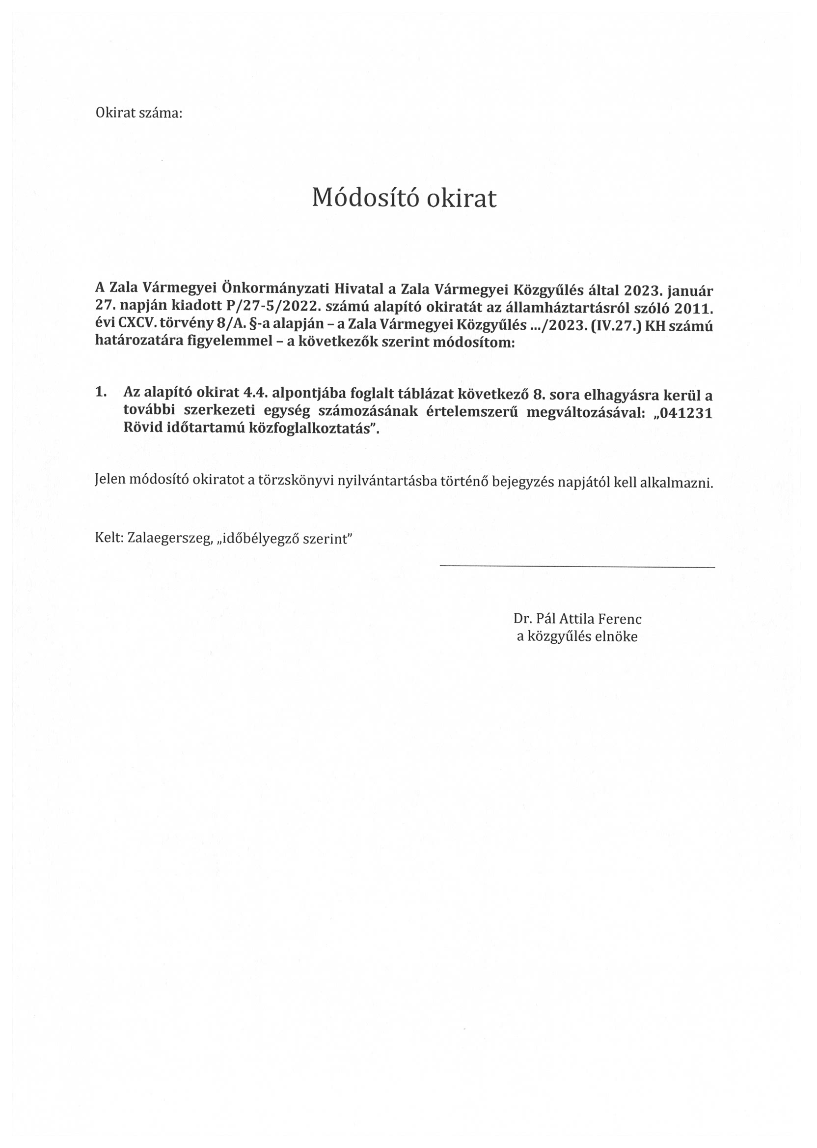

- számú melléklet
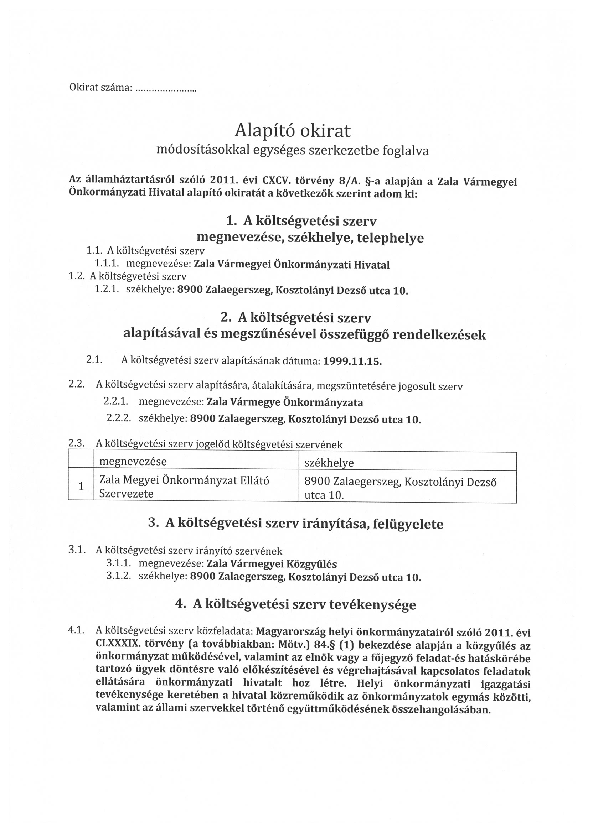
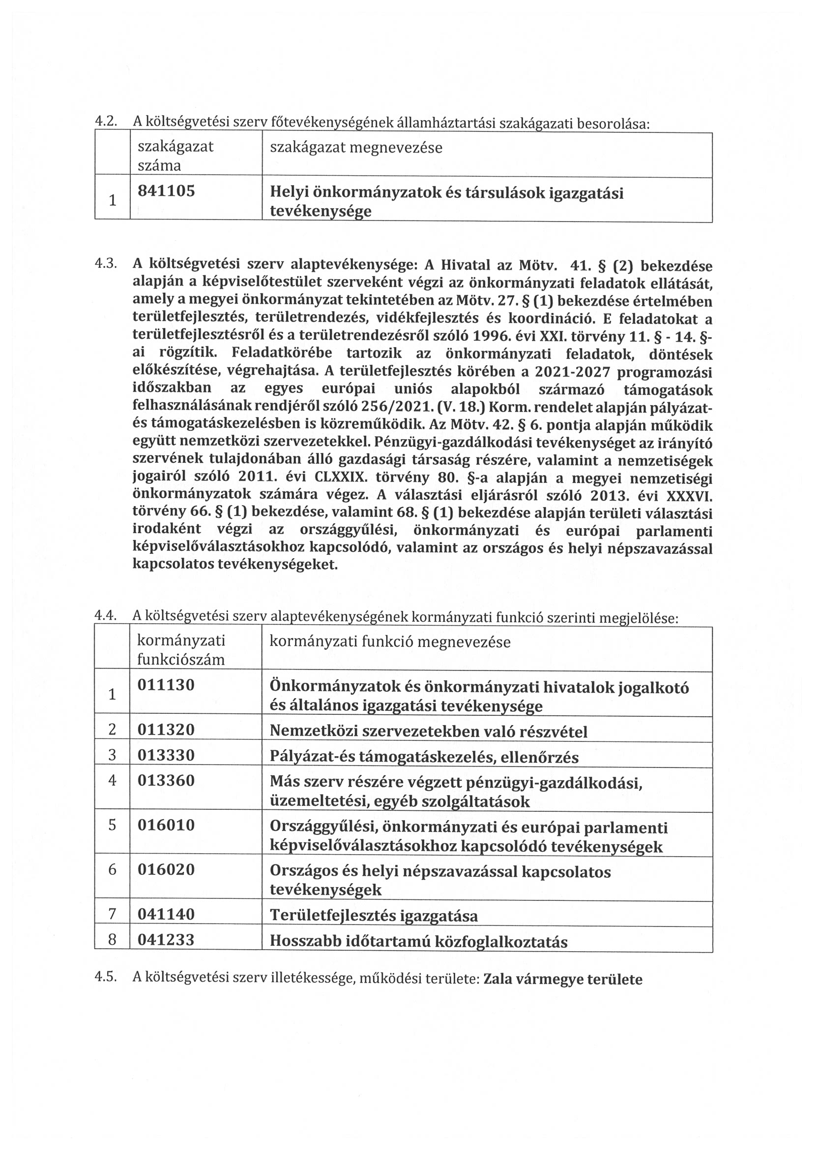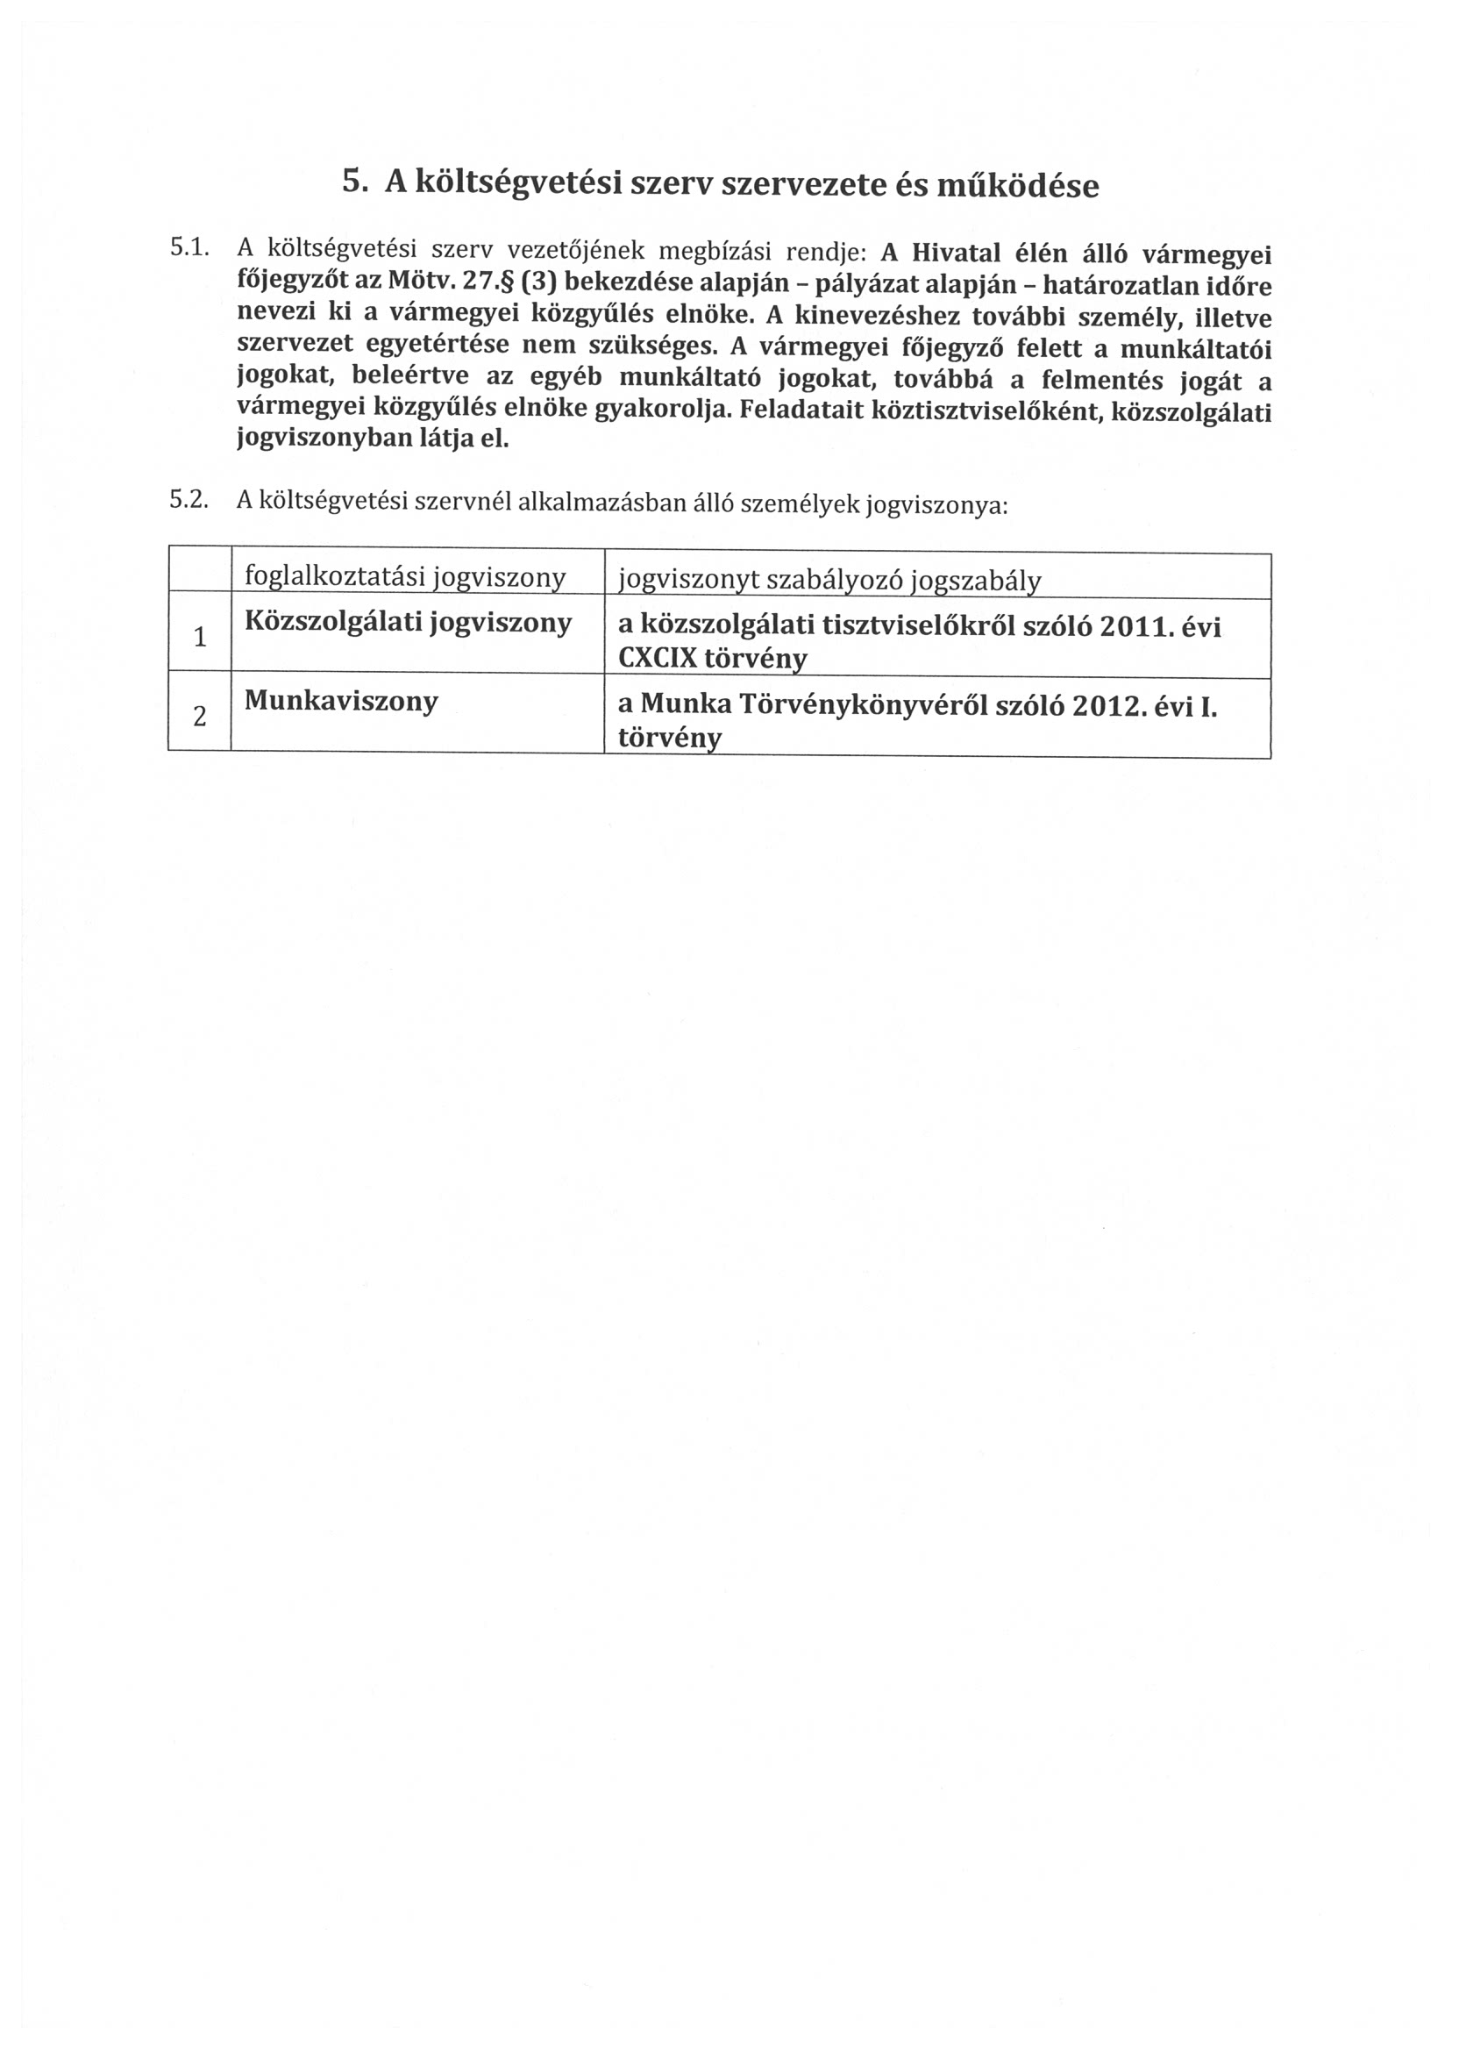

- JELENTÉS A LEJÁRT HATÁRIDEJŰ HATÁROZATOKRÓL
ELŐADÓ: DR. PÁL ATTILA, A KÖZGYŰLÉS ELNÖKE

Dr. Pál Attila: Az előterjesztést valamennyien kézhez kapták. Tisztelettel kérdezem képviselőtársaimat, van-e valakinek kérdése, véleménye a napirendi ponttal kapcsolatban?
Ilyet nem látok.

Kérem, szavazzunk a határozati javaslat elfogadásáról.
Megállapítom, hogy a közgyűlés a határozati javaslatot nyílt szavazással 12 igen, egyhangú szavazattal elfogadta és a következő határozatot hozta:

23/2023. (IV.27.) KH

A Zala Vármegyei Közgyűlés a lejárt határidejű határozatokról szóló jelentést elfogadja.

Határidő: azonnal
Felelős: Dr. Pál Attila, a közgyűlés elnöke

- Interpellációk, kérdések

Dr. Pál Attila: Tisztelettel kérdezem képviselőtársaimat van-e valakinek írásban benyújtandó interpellációja, kérdése?

Ilyet nem látok.

- KÖZÉRDEKŰ KÉRDÉSEK, BEJELENTÉSEK, JAVASLATOK

Dr. Pál Attila: Tisztelettel érdeklődőm, hogy van-e ilyen?

Megadom a szót Zakó László frakcióvezető úrnak.

Zakó László: Köszönöm. Tisztelt Elnök Úr! Tisztelt Közgyűlés! Nem kívántam volna a tisztikar előtt azt elmondani, amit most szeretnék - méltatlannak éreztem azt a hozzászólását elnök úrnak, amit felém intézett azért, mert bátorkodtam a rendőröknek - a tábornok úron keresztül - minden vármegyei rendőrnek megköszönni azt a munkát, ami odáig vezetett, hogy ilyen élenjáró eredményt tudunk vármegyei szinten fölmutatni. Elnök úr azzal a megjegyzéssel tette, hogy Önök vannak többségben, ez az Önök feladata. Kikívánkozott belőlem, hogy ezt méltatlannak tartom. Köszönöm szépen.

Dr. Pál Attila: Köszönöm szépen. Szerintem egyszerűen tudunk ebben kompromisszumra jutni - az Ön köszönetnyilvánítása nyilvánvalóan a saját személyében és az Ön választó polgárai személyében nyilvánul meg. Ön a szavaiban pedig Zala vármegye lakosságát fogalmazta meg. Ehhez azt gondolom, hogy nyilván a többségnek van joga, hiszen a demokrácia arról szól, hogy ha a többség megkapja a bizalmat, akkor azt pedig a kisebbségnek el kell fogadni Ismétlem, a demokrácia erről szól, ha volt egy választás, akkor a többségnek az akaratát, a többségnek a véleményét a kisebbség tudomásul veszi és annak megfelelően él. Ez a demokrácia alapszabálya. Hogyha ez alapján nem tudunk együttműködni, akkor nem tudunk arról beszélni, hogy demokratikusan akarunk dolgozni. Semmi más, ennyi volt a mondandómnak a lényege. Azt gondolom, hogy azon polgároknak a nevében, amelyeket ön képvisel, mint Jobbik szavazó, és az Ön nevében mindenféle köszönetnyilvánítás teljesen rendben van, de a Zala Vármegyei Közgyűlés nevében nem hinném, hogy Önnek van joga, és azt gondolom semmilyen módon lehetősége, hogy köszönetet nyilvánítson. Nyilván megértettük egymást. Köszönöm szépen.

Megadom a szót Dr. Weller-Jakus Tamás képviselő úrnak.

Dr. Weller-Jakus Tamás: Köszönöm szépen a szót. Ma egyfolytában belém akarják fojtani a szót. Sokat gondolkodtam, hogy szóljak-e, de aztán úgy döntöttem, hogy igen. Három dolgot szeretnék kérdezni. Az egyik az nem is kérdés, csak folyt egy vita itt előttem – az önkormányzati törvény, az Mötv. azt mondja ki, hogy minden vármegyei képviselő az egész vármegyét képviseli. Szerintem egy meddő vita volt, ami itt most elhangzott. A másik dolog, ami itt ma már többször is felmerült, bizottsági ülésen is - 25 évig voltam jegyző, tudom, hogy a jegyző, az hivatalvezető - a képviselőknek pedig az Mötv-ből fakadóan, nem csak nekem minden képviselőtársamnak joga van arra, hogy írásban kérjen választ a kérdésére. Olyan joga is van a képviselőnek, hogy kérheti a kérésének jegyzőkönyvbe foglalását. Amikor én ezt kértem, akkor képviselői jogaimmal élve tettem. Mindez azért került szóba bizottsági ülésen, mert az elmúlt évek során is kértem, és nem első alkalommal nem jött rá semmiféle válasz. Zala Vármegye Önkormányzata Hivatalának konkrétan az a funkciója hogy ebben a teremben lévő képviselőknek, elnöknek, alelnököknek a munkáját elősegítse, és amikor egy ilyen kérés történik bármelyik képviselő részéről, akkor az a kérés ugye a hivatalba érkezik be. A törvény azt mondja ki, hogy 30 napon belül bármely érintett szerv köteles az adott képviselő kérdésére választ adni, és hogyha ez nem érkezik be, akkor úgy gondolom, hogy a hivatalnak a dolga és feladata az, hogy ezt figyelje. Ha nem érkezik válasz határidőn belül, akkor szól annak az illetőnek, vagy annak a szervnek, aki felé elhangzott az adott kérés, végrehajtja vagy végrehajtatja ezt, hogy ez kerüljön teljesedésbe. Az én kérésem ez volt a bizottsági ülésen, amit nem szeretnék már tovább göngyölíteni. Most részletesen elmondtam, nem vettem sértésnek azt, hogy a szellemi képességeimet bárki kétségbe vonta volna, de nagyon sokat dolgoztam ezen a területen, tisztában vagyok azzal, hogy milyen jogaim vannak, és nagyon bosszant, amikor e területen, ezen jogaimat kétségbe szeretnék vonni. Köszönöm szépen. A harmadik téma pedig az, hogy érdeklődnék az iránt, amit már előző hónapban is megkérdeztem - a vármegyei felirat várhatóan mikor fog elkészülni, mennyibe kerül, és mit lehet róla tudni? Köszönöm.

Dr. Pál Attila: Megadom a szót dr. Mester László főjegyző úrnak.

dr. Mester László: Bizottsági ülésen az Ön hozzászólása - amihez én is hozzászóltam - arra irányult, hogy a bizottsági jegyzőkönyvek nem tartalmazták az észrevételét, illetőleg Önnek nem dolga az, hogy molyoljon a bizottsági jegyzőkönyvekben. Pontosan tudja, hiszen gyakran tanulmányozza a honlapunkat, hogy a honlapunkon minden fenn van, minden nyilvános, minden bizottsági és minden testületi ülés anyaga nyilvános. Az Mötv-ben az szerepel, hogy ha valaki kérdést tesz fel, akkor arra az ülésen, vagy pedig 30 napon belül írásban kell válaszolni. Főkapitány úr a tavalyi bizottsági ülésen megválaszolta az Ön kérdését, tehát már a bizottsági ülésen kérdésére válasz született. Főkapitány Úr egyébként a mostani bizottsági ülésen is megerősítette, hogy ezt a kérdést már tavaly megválaszolta, de természetesen, hogyha Ön ezt igényli, akkor írásban megválaszolja. Nyilvánvalóan ez 30 napon belül meg fog történni. A tavalyi évben is kérdésére megkapta a választ, ugyanis az Mötv. szerint az ülésen, vagy azt követően 30 napon belül írásban kell megtenni. Főkapitány úr először nem értette a felszólalást, hiszen ő megtette ott a választ, de természetesen, ahogy hallottuk most is meg fogja ezt tenni Én úgy gondolom, hogy a bizottsági ülésen részemről olyan felszólalás pedig nem volt, amely jogainak a kétségbevonását tartalmazta volna, hiszen messzemenőkig tiszteljük valamennyi képviselőt, aki itt dolgozik a testületben. Köszönöm szépen.

Dr. Pál Attila: Köszönöm. Kiegészítésképpen azt tudom én is elmondani, hogy főkapitány úrnak a reakciója egyértelmű és világos volt - ő úgy értette, és úgy is volt, hogy a választ Ön elfogadta, nem kell írásban válaszolni. Ilyen szempontból érdekes és érdemes figyelni arra, hogy az ember magával, hogy van tisztában. A vármegye felirattal kapcsolatban pedig azt tudom elmondani, hogy konzultáltunk, és mivel az épületen kint van a vármegye címer és tábla, ami jelzi a törvényi kötelezettséget. Az épületnek a felirata pedig így fog maradni, nem fogjuk kiegészíteni, mert ez hozzá tartozik az épülethez, az épület része. A történelem során nem nagyon szokták átírogatni ezeket, nem tudjuk, hogy az örökségvédelem mely területéhez tartozhat esetleg az a felirat. Nem szeretnénk ebben a ciklusban ezen változtatni, a törvénynek viszont megfelelünk, mert a bejáratnál Ön is olvashatja a kiírást. Bízom benne, hogy ezzel egyetért és el is fogadja azt, hogy az épületnek a szépségét és épségét ez önmagában még meg fogja adni. Köszönöm.
Van-e más kérdés vagy hozzászólás? Hogyha nincs, akkor még egyszer köszönöm az együttműködést, a soron következő testületi ülés a munkatervünk szerint 2023. június 8-án lesz. Köszönöm szépen a munkát és további szép napot kívánok!

Az ülést 14.57 órakor bezárom.

Kme.

Dr. Pál Attila dr. Mester László
a közgyűlés elnöke vármegyei főjegyző

